Compte rendu web

saÉ devapp

Groupe 2B11

Table des matières

1 – Page de connexion 2

2 – Page d’inscription 2

3 – Page des produits 2

# 1 – Page de connexion

# 2 – Page d’inscription

# 3 – Page des produits

Plusieurs catégories et sous catégories de produits sont disponible sur le site que nous développons :

Figure 1 : affichage des catégorie mères et certaines catégorie filles

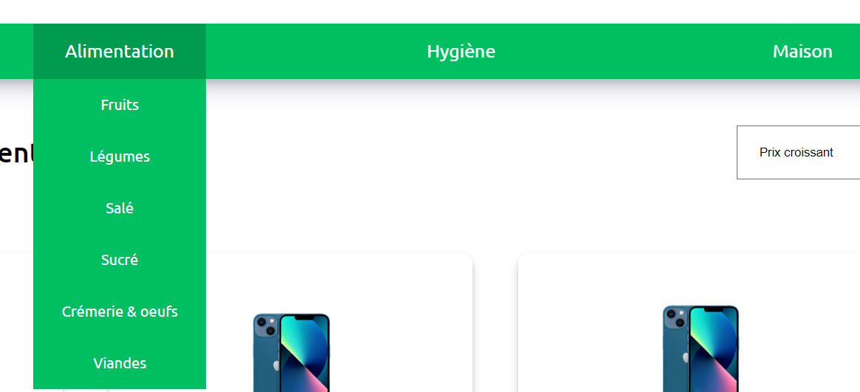

L’affichages des produits sera identiques tandis que les informations seront naturellement différentes :

*Dans cette exemple nous affichons les produits contenues dans la catégorie des fruits (vous remarquerez que les images ne sont pas encore correctes : en cours de développement)*

Figure 2 : affichages des produits et leurs informations

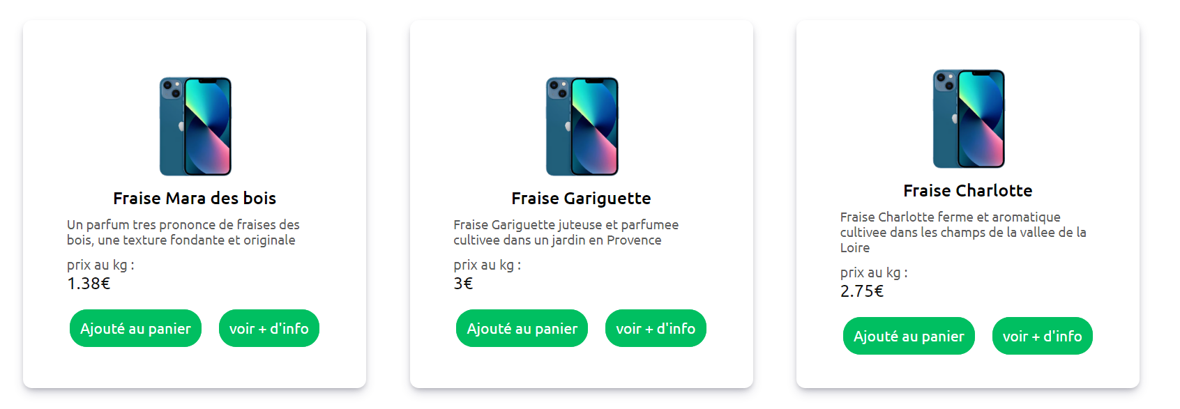

Pour permettre l’affichage des produits ainsi que leurs informations, nous travaillons avec une base de donnée. Nous mettons donc en place des requêtes grâce au langages de programmation PHP.

Dans un premier temps, nous incluons le fichier permettant la connexion à la base de donnée pour faire des requêtes dans celle-ci :

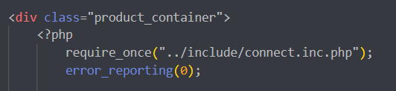

Ensuite, selon le lien que l’utilisateur aura sélectionné, nous envoyons des paramètres dans l’URL :

Figure 7 : code source du header.php

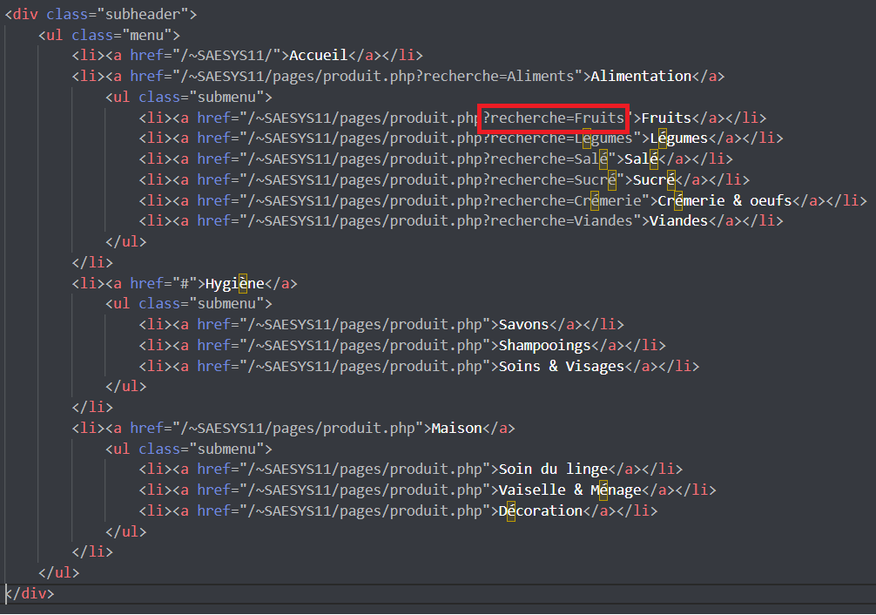

Cela permet, dans la page produit.php de vérifier quels liens l’utilisateur à sélectionné et donc mettre en place une requête différente selon son choix :

Figure 8 : 2 requêtes différentes en fonction du liens cliquer ou de la recherche effectuée

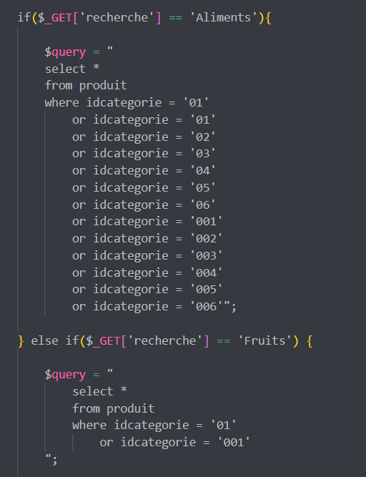

Par la suite, nous préparons puis exécutons la requête :

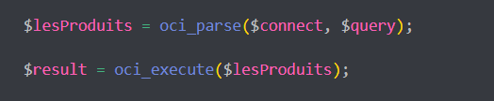

Et nous parcours le curseur de la requête pour afficher les différents produits :

